Josephte Vannier

Décès : 27 janvier 1849, Sault au Récollet, Montréal, Québec.
Sépulture : 30 janvier 1849, Sault au Récollet, Montréal, Québec.

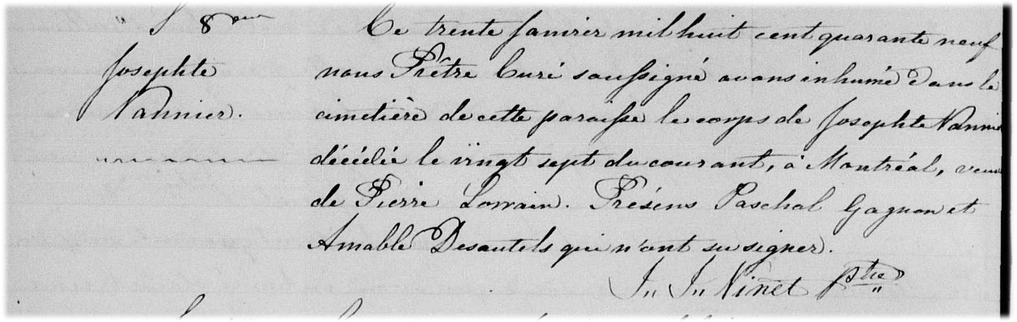

S-8 Ce trente janvier mil huit cent quarante neuf, nous Prêtre Curé
soussigné avons inhumé dans le cimetière de cette paroisse le corps
de Josephte Vannier décédée le vingt sept du courant, à Montréal,
veuve de Pierre Lorrain. Présens Paschal Gagnon et Amable Desautels
qui n’ont su signer.
Jn Jn Vinet ptre.

Référence : Family Search

